出土文献与古文字研究青年学者访谈058：程燕

编者按：为了向青年研究人员和在读学生提供学习、研究出土文献与古文字的经验，复旦大学出土文献与古文字研究中心约请从事相关研究并卓有成就的部分学者接受我们的访谈，题为“出土文献与古文字研究青年学者访谈”，由“古文字微刊”公众号、出土文献与古文字研究中心网陆续发布。衷心感谢各位参与访谈的学者。

个人简介

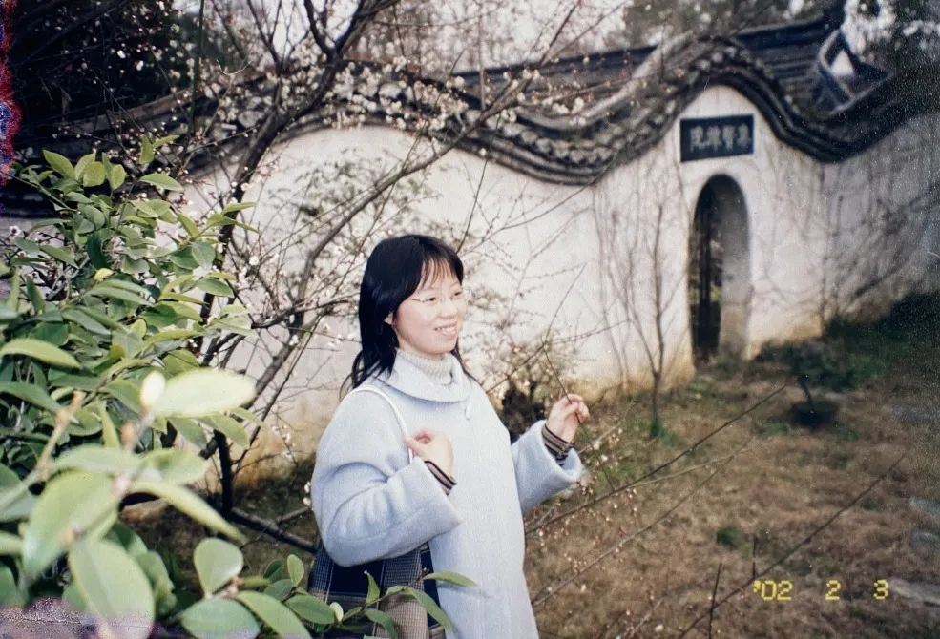

程燕，安徽省怀宁县人，安徽大学教授，博士研究生导师。

1. 请介绍一下您学习和研究出土文献与古文字的经历。
我是1999年跟从何琳仪先生学习古文字的，在这之前都不知道古文字是个啥东东。很多年后忆及自己能录取于何师门下并随先生学习六年，实属幸运至极！其间还有些小插曲，何老师是1998年国庆节后调入安大的，一向胆小的我在同学的鼓动下主动联系何师，并登门拜访。见面那天，老师特别严肃，问我看了哪些书，我如实汇报。他问一句，我答一句，有时还会出现短暂的空白。有一幕情景至今历历在目，他老人家直视着前方的厨房门，不紧不慢地说，“学古文字不能太聪明，也不能太笨，中等智商即可，但也要有些悟性。”于是，我就悟出了他看我是没有悟性的。填报名表时我一边填一边和室友自嘲道，“哎，算了！我一看就是没悟性的，还是随便选一个老师意思一下，老老实实回安庆当中学老师吧！”结果竟然过线了，录取的时候花絮较多，最终的结果就是我被何师招至门下，上了古文字的“贼船”（何师的原话）。
复试过后，何师就把电话打到了女生楼传达室约谈我，并从中文系资料室借了《金文编》让我摹写，每周去家里汇报。暑假他老人家去北京开会，特意帮我买了一本《金文编》背回合肥，甚是感动。
硕士阶段何师开“金文研读”和“诗经研读”两门课。因为“金文研读”开课对象只有我，其他师兄师姐都是旁听。所以老师总是让我一个人读《殷周金文集成》，每节课上完，整个人都不好了，被批评那是难免的，总是在被批后才发誓要好好记字形、读论文。何师课上教导我的话后来都成了安大古文字学友间流传甚广的名言，“对字形一定要熟，就像打麻将，抓到子一摸就知道是什么。”“学习古文字要像谈恋爱一样，一日不见如隔三秋。”“认字一定要心细如发，像头发丝那样细才行。”研二的“诗经研读”是和吴红松、房振三一起上的，轻松了很多。讲《诗经》时，何师经常举三家诗和阜阳汉简的异文，随手拈来，遇到语音通假关系的异文，何师冷不丁就冒一句，“某某字是哪个部的？”我们中要是有谁答出来了，他就二话不说地接着讲，从不表扬。要是没一个人答出来，他的脸就立刻转阴天，我们大气都不敢出，低头看书。
“甲骨文研读”和“文字学”是黄德宽老师开的课，尽管他行政事务很繁忙，但从来不空课。周四下午从二点到五点半甚至到六点，有一两次讲到尽情处，黄老师还会忘记休息。黄老师讲课从来不翻讲义，凭着记忆侃侃而谈，令人佩服至极。“甲骨文研读”结课时黄老师布置了小论文，写甲骨卜辞中的“成”“戊”“戌”等字，对学术论文写作一头雾水的我只好求助于郝士宏师兄，在师兄的指导下完成了作业。后来黄老师见到我还特意表扬我小论文写得不错，一直以来黄老师对我的教育都是鼓励再鼓励。
徐在国老师的“字形学”课袁金平师弟已经描写得非常到位了，因为我是徐老师来安大教授的第一届学生，他还没来得及实施那些严厉的教学措施。但摹字形、读论文的任务一个都不会少，最终我们都是通过这门课的学习打下了较扎实的字形基础。徐老师还讲授“战国文字研读”，江学旺、胡长春二位师兄旁听。仍然是我一个人读《集成》《古玺汇编》《包山楚简》等，偶有提问，答对了，他就故意试探，“肯定没看论文，凭小聪明猜的吧？”不会读的，徐老师也会语气不太重地说我两句，然后他就接着读下去了。因为研二的时候何师布置我校订他的大著《战国古文字典》，里面的陶文问题何师让我请教徐老师，所以我会经常去他家请教问题，顺便蹭饭，菠菜粉丝、辣椒灌肉等徐氏名菜记忆犹新。
因为我的求学经历比较单纯，见识不广，但三位老师的教学方法都是承袭吉大传统。通过硕士阶段的学习，我的进步还是很明显的。在做硕士论文《望山楚简文字编》期间，和何师谈了几个字的考释想法，他特别高兴，从书架上找各类文献手把手地教我查。之后，因为我的五笔打字速度快，造字也快，有幸全程参与《战国文字通论》的订补工作，从跟在徐老师后面学编战国文字论著目，到帮何老师补充第四章字形演变规律的字例，再到全书的校稿。何师看我做事认真，基本同意我报考他的博士。只是那个时候没有直博制度，2002年准备了半年的英语，顺利通过博士入学考试。
博士阶段的学习主要是自己看书，遇到问题和老师讨论。博一时和师妹一起去台师大交流了一个半月，季旭昇先生每周开一次读书会，那会正在讨论《孔子诗论》，我们也参与讨论，收获颇丰。博二时何师的身体出现问题，做了大手术，但病情控制得很好。何师很乐观，自信地和我说他至少能活过70岁。2005年我通过博士论文答辩后顺利留校任教。2007年何师突然离世，世界崩塌，人生无常，我消沉了好一阵子。好在有黄老师的鼓励、徐老师的督促，我在学术上才不敢懈怠。我深知自己生性愚钝，勤奋不够，但因为不敢辜负诸位老师的培育之恩，在学术的道路上前进得很慢，但不敢停。

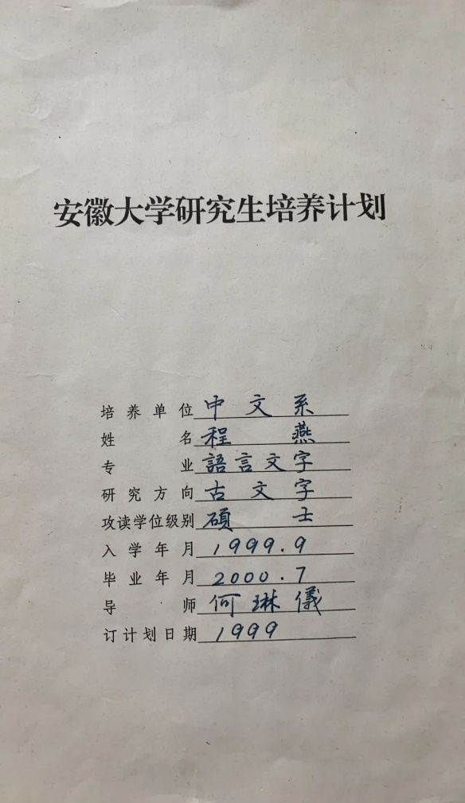 | 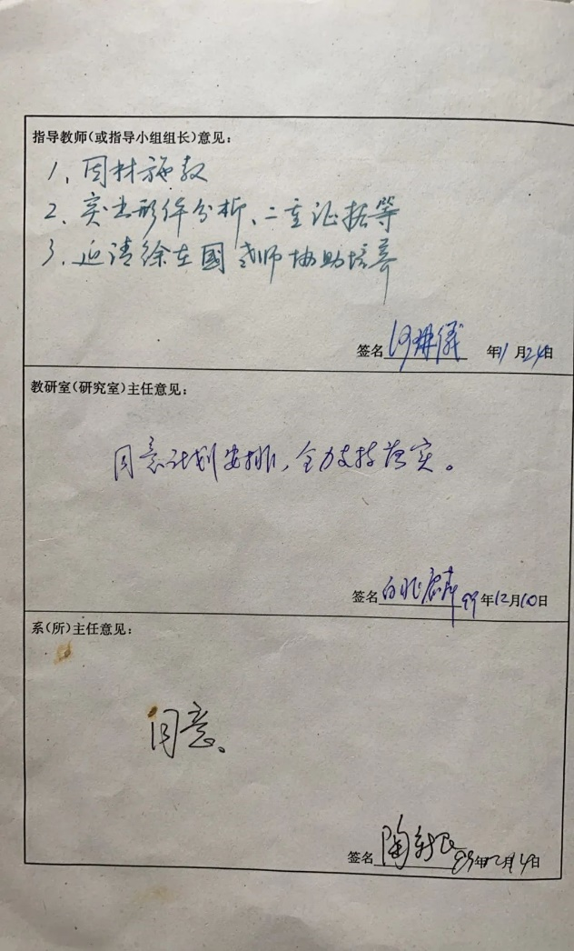

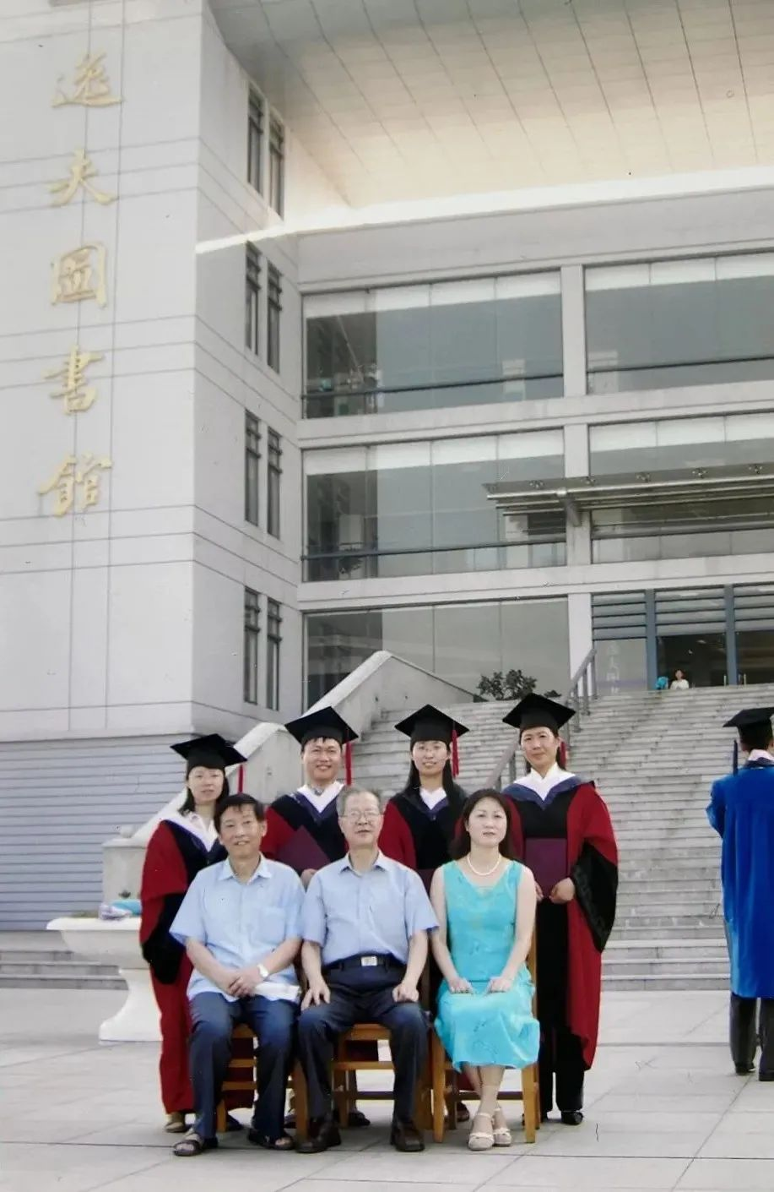

2. 您目前主要的研究领域有哪些？该领域今后的预想研究或拟待研究的方向和课题有哪些？
我目前主要的研究领域：一是承担的国家社科项目“出土文献《诗经》异文整理和研究”；二是安大简的整理和研究；三是参加的冷门绝学项目“战国文字谱系疏证”。
今后的研究方向主要还是在安大简整理和研究上，我们正在着手第二册的整理和研究。

3. 您在从事学术研究的过程中，在阅读、收集资料、撰写论文、投稿发表等方面有什么心得体会？
这方面大家谈得都很多，实在不敢班门弄斧。我在此只谈一个小小的体会。博士一年级何老师曾指导我和胡长春师兄做了一个工作，补充《古字通假会典》的通假字材料，去除谐声通假，重新做一个通假字表，虽然很简单，但非常实用。

4. 对您迄今为止的学习和研究影响较大的著作或学者有哪些（或哪几位）？
何老师、黄老师、徐老师是我学习古文字的启蒙老师，他们对我的影响都非常大，何师对文献的熟悉程度令我叹为观止，《左传》《诗经》、杜诗信手拈来；黄老师的汉字理论更是博大精深，他能将一个问题不断向纵深挖掘，《驺虞》那篇文章的写作让我大开眼界，从文字考证到诗学史到国家政治制度再到古典学的建立。徐老师对古文字研究的热情，追踪新材料的激情，无人能比。而且他对字形极为敏感，记忆力好，很多论文发在哪种杂志哪年哪期他都能准确无误地说出。我和吴红松师妹曾偷翻过他的读书笔记，字字力透纸背，那股认真令我们汗颜。
近些年，李家浩先生经常来安大和我们座谈，李先生为人谦和、治学严谨，将他读书治学的经验传授给我们。他常说的“冰山一角”的治学理论，对于我非常受用。

5. 请结合您的学习和研究经历，为初学者提供一些建议。
我想首先还得过字形关、音韵关，虽然现在的电子检索系统都非常发达，但仍不如记在自己脑子里好。

6. 在数字化和信息化的时代，电脑技术或网络资源对您的研究具有什么样的影响或作用？
古文字研究愈加智能化，现在有很多便捷的数据库，诸如引得市、国学大师等，我的电脑技术已经慢慢跟不上时代的步伐了，只能不断地向学生请教，以期不被淘汰。

7. 您如何处理学术研究与其他日常生活之间的关系？学术之外您有何锻炼或休闲活动？
这两者的关系真的不好处理：上课、科研、教研室工作、党支部工作就够忙活的了，作为一名调皮小子的妈妈，在家也不能消停，还要经常监督、暗查。前几年，因为过于劳累，左眼“中渗”，视力下降。所以近些年开始注重锻炼了，但总不能坚持很久，呼拉圈、八段锦、各种跳操……一一试过。假期喜欢带儿子看看电影、爬爬山，现在儿子上初二了，休闲对于我们就是奢侈品了。

感谢程燕先生接受访谈。本文所有图片均蒙程先生提供。

